Учебная дисциплина: МДК 03.02 Эксплуатация объектов сетевой инфраструктуры.
Дата 04 декабря 2020 г.
Группа 41-сса по специальности 09.02.06 Сетевое и системное администрирование
Тема урока: Управление программным коммутатором. Маршрутизация. Группы соединительных линий. Подключение станций с TDM (абонентский доступ TDM). Сигнализация SIP, SIP-T, H.323 и SIGTRAN. IP-абоненты. Группы абонентов. Дополнительные абонентские услуги.

Изложение нового материала

Платформа SL NEO предлагает как минимум два решения, которые позволяют транслировать сигналы с входов сервера SL NEO на его выходы и управлять "внутренней" коммутацией входных сигналов внутри сервера, совместно с файловым воспроизведением из play-листа:
- использование LIVE-клипов в play-листе в качестве источников;
- использование Background-слоя для программного канала, в качестве источника входного сигнала.
В отличие от схемы "коммутатор после сервера", использование программной коммутации средствами сервера SL NEO не накладывает каких-либо ограничений на синхронность, синфазность и даже на форматы входных сигналов SD/HD - коммутация будет произведена корректно и "бесшовно", однако входной сигнал будет задержан на несколько кадров из-за его буферизации в оперативной памяти сервера.

Плюсом использования данного решения является отсутствие требований к формату (SD/HD) и синхронности входных сигналов, кроме этого, нет необходимости использовать внешние графические станции - оформление осуществляется средствами вещательного сервера, как при файловом воспроизведении, так и в процессе трансляций с внешних линий.

Концепт схема тракта вещательного комплекса, в котором программную коммутацию осуществляет сервер SL NEO, используя только свои входы, представлена на рисунке:
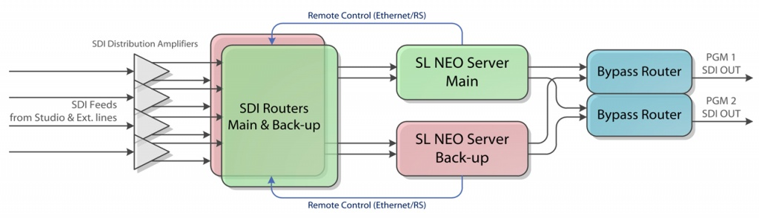
Использование LIVE-клипов для коммутации источников из play-листа
Первым шагом, создаем в БД сервера LIVE - клип. «LIVE» - специализированный тип клипа в БД сервера, содержащий ссылку не на медиа-файл, а на источник сигнала/потока, поступающего на вход сервера. Можно создать несколько клипов, по количеству входов сервера и в дальнейшем использовать их в эфирном листе воспроизведения или в составе графических композиций.
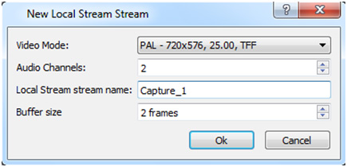

Создание новых LIVE-клипов производится в клиентском приложении Air Manager, при работающем серверном ПО. Команда New/Local Stream в правой части окна Media Browser, позволяет создать новый клип, содержащий ссылку не на медиа-файл, а на источник сигнала/потока, поступающего на вход сервера.

В поле Video Mode выбирается стандарт входного видео, в поле Local Stream name указывается наименование соответствующего сервиса захвата. Список и наименования сконфигурированных сервисов можно посмотреть в поле Status контрольной панели сервера. Для каждого входа необходимо создать отдельный клип. Созданные Live-клипы можно использовать обычным образом в play-листах и в композициях графики.
Использование Background-слоя в качестве источника входного сигнала

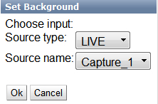

Когда play-лист остановлен, сигнал со входа сервера может транслироваться на выход. Когда play-лист исполняется, файловое воспроизведение "перекрывает" входной сигнал. Для установки данного режима необходимо настроить канал воспроизведения и установить для него background-источник, роль которого будет выполнять сервис захвата.

Процедура настройки данной опции выполняется из web-консоли управления сервером, пункт меню - Status, окна Program. В окне необходимо выбрать пункт Background, установить для него тип источника - LIVE и выбрать соответствующий сервис захвата.
Управление матричным коммутатором из play-листа для автоматического "преднабора" сигналов на входы сервера
Примечание: начиная с версии 1.8.99 данная функция работает корректно
Данная функция является опциональной и не активна в стандартном наборе функций сервера. Для активации функции требуется дополнительное лицензирование.
Шаг 1. Подключаем матричный коммутатор
Необходимо подключить порт управления коммутатора к серверу. Сервер имеет как минимум один порт управления RS-232 (COM1), расположенный на задней стенке системного блока. Если коммутатор имеет интерфейс управления RS-422, необходимо использовать преобразователь интерфейсов или плату, содержащую соответствующие порты. В ряде случаев, возможно использование Ethernet-интерфейсов для управления матрицей.
Платформа SL NEO поддерживает протоколы управления коммутационным оборудованием производства Harris/Leitch, Evertz, Network Electronicz/Nevion, BlackMagic Design и пр.
Перед выбором модели коммутатора и его подключением, свяжитесь с нашей службой поддержки по вопросам совместимости оборудования и протоколов управления.
Следующий этап - подключение сигналов. Коммутацию следует производить, руководствуясь концепт-схемой тракта, представленной на рисунке для данного варианта. Использование программной коммутации средствами сервера SL NEO не накладывает каких-либо ограничений на синхронность, синфазность и на форматы входных сигналов (SD/HD).
Шаг 2. Останавливаем серверные компоненты ПО, добавляем новое устройство в систему
По правой кнопке мыши на синем значке SL NEO в панели задач, выбираем Stop Server и останавливаем серверные компоненты. После того, как значок сменит цвет на красный, по правой кнопке мыши на нем выбираем пункт Configure Server Components. В окне настроек, из поля Available components добавляем в правое поле модель коммутатора из раздела Device Server/Router buses.

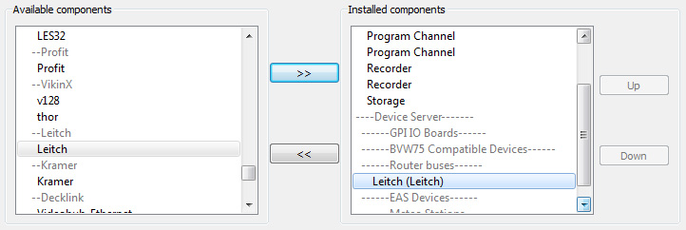
Шаг 3. Запускаем серверное ПО SL NEO и настраиваем сервис управления коммутатором
Дальнейшие настройки будут осуществляться из контрольной панели - Administrator Control Panel. Вход в консоль управления производится локально с сервера, либо с любой машины в сети по адресу http://ip сервера:7901. Следует выполнить вход в консоль управления от имени администратора. После входа в консоль управления:
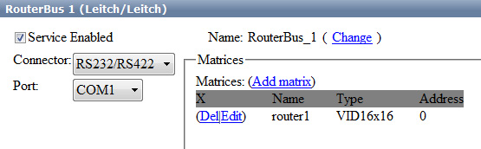

В левом меню консоли выбираем Manage. Далее выбираем закладкуRouter Buses, в окне Router Bus 1 выбираем Service Enabled. В полеConnector выбираем тип интерфейса управления и номер порта. В полеMatrices выбираем Add matrix.
В новом окне, в поле Name латинскими буквами произвольно вводим уникальное наименование матрицы в системе (например, router1) и выбираем размерность коммутатора. Поле Address можно оставить без изменений при значении localhost. Для сохранения настроек, в верхней части окна консоли управления сервером нажимаем Apply Changes.
Шаг 4. Проверяем управление коммутатором из приложения RT Client. Процедура настройки RT Client приведена в соответствующем описании.
Шаг 5. Настраиваем правило (Action) для управления "преднабором" из play-листа
Настроим правило на серверной платформе, согласно которому, при постановке в play-лист Live-клипа с именем, содержащем название источника (например, Live клип с именем studio1), коммутатор за 3 секунды до перехода на данное Live-событие выполнит определенное переключение.
Процедура настройки выполняется из web-консоли управления сервером SL NEO, пункт меню консоли - Manage, закладка Program Outputs. B выбранном канале Program Channel находим закладку Actions, далее - закладку Playlist events и в ней выбираем Add Action. В открывшемся окне вводим параметры нового правила (Action).

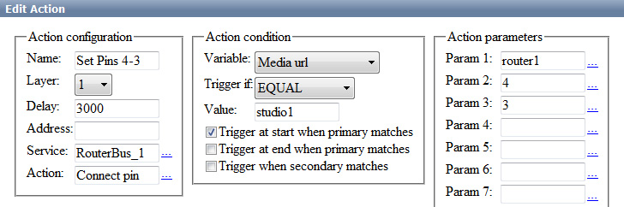
В окне Action Configuration в поле Name указываем в произвольной форме наименование правила, в поле Layer выбираем 1 (основной полноэкранный слой программного канала), в поле Delay устанавливаем временное значение миллисекундах, от момента срабатывания коммутатора до перехода между событиями в play-листе. Мы определили время в 3 секунды, соответственно, в поле Delay требуется установить значение 3000 - фактически это означает, что команда на переключение будет выдана коммутатору за 3 секунды до перехода на LIVE-событие в play-листе.
Значение, вводимое в поле Delay не должно превышать 5000 (5 сек.), поскольку за 5 секунд до перехода, сервис Program Channel автоматически начинает подготовку следующего клипа к воспроизведению. Временное значение, отвечающее за подготовку следующего клипа, равное 5 сек., установлено разработчиком ПО и не подлежит настройке и изменению.
В поле Address указываем IP адрес сервера или оставляем поле пустым при значении localhost. В поле Service по кнопке ... выбираем из списка наименование сервиса, которым будем управлять - сервис управления коммутатором RouterBus_1.
В окне Action condition в поле Vairable указываем колонку рlay-листа, которая будет отвечать за отправку команды коммутатору. Выбираем из списка Media URL (имя клипа), триггер устанавливаем в EQUAL, в поле Value прописываем studio1. Активируем только один параметр - Trigger at start when primary matches. Произведенные настройки в окне Action condition означают, что правило сработает в случае, когда в колонке play-листа окажется клип с именем studio1.
В окне Action parameters в поле Param 1 необходимо указать уникальное наименование матрицы в системе (router1 в нашем примере, см. "шаг 3").
В поле Param 2 указываем номер выхода коммутатора, к которому физически подключен вход сервера, привязанный с соответствующему LIVE-клипу (сервис Capture). В поле Param 3 указываем номер входа коммутатора, к которому физически подключен сигнал от внешнего источника (studio1 в нашем примере).
Настройка правила завершена, для сохранения настроек, в верхней части окна консоли управления нажимаем Apply Changes. При этом, канал воспроизведения, в конфигурацию которого вносились изменения, будет перезагружен, воспроизведение на данном канале в момент перезагрузки будет приостановлено.
Аналогичные настройки необходимо произвести для всех остальных LIVE-клипов, настроенных на прием сигналов от внешних источников: для каждого LIVE-клипа, для которого нужен "преднабор", необходимо свое правило.
Проверить прохождение команд к коммутатору можно из приложения RT Client, либо в соответствующем окне Messsage (открывается по правой кнопке мыши на иконке серверного ПО SL NEO в трее на рабочем столе консоли сервера, закладка Router Bus).

Вариант 2. Программная коммутация с использованием внешнего матричного коммутатора. Схема - "коммутатор после сервера"
Данная функция является опциональной и не активна в стандартном наборе функций сервера. Для активации функции требуется дополнительное лицензирование.
Схема построения тракта с синхронными источниками является классической и исторически сложившейся, требует определенных затрат на общую систему синхронизации (REF), модули кадровой синхронизации для внешних источников, отдельные модули DSK и внешние графические станции. Данная схема оправдана в случае с большим количеством источников, как правило, это федеральные вещательные каналы.
Концепт схема тракта вещательного комплекса, использующего внешний матричный коммутатор в качестве программного, представлена на рисунке:
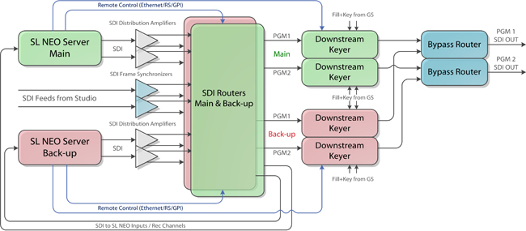

Необходимо подключить порт управления коммутатора к серверу и произвести настройки, описанные выше (см. описания "шаг 1 - шаг 4").

Шаг 5. Настраиваем управление коммутатором от программного канала
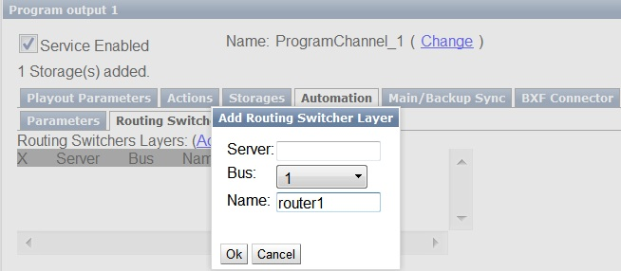

Настройки также будут осуществляться из панели управления сервером - Administrator Control Panel. В левом меню консоли выбираем Manage, далее закладку Program Outputs.
В окне Program Output 1 выбираем закладку Automation, далее - закладку Routing Switchers. По нажатию Add откроется диалоговое окно, в котором необходимо указать IP адрес сервера, на котором активен сервис управления коммутатором. В нашем примере, сервис запущен на самом сервере (localhost), поэтому окно можно оставить пустым. В поле Bus оставляем 1, в поле Name вводим установленное ранее уникальное наименование матрицы в системе (router1 в нашем примере) и нажимаем OK.
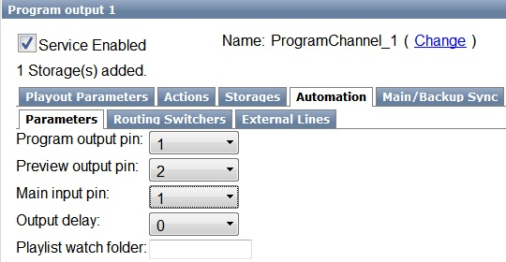

Переходим к закладке Paremeters. В поле Program output pin указываем номер выхода коммутатора, с которого будет сниматься программный сигнал данного эфирного канала.
В поле Preview output pin указываем номер выхода коммутатора, с которого будет сниматься сигнал просмотра (preview). Сигнал просмотра является вспомогательным - система автоматически коммутирует на данный выход сигнал внешней линии за 10 секунд до фактической эфирной коммутации, это дает оператору возможность оперативно контролировать тот или иной входной сигнал на просмотровом мониторе, не набирая его вручную.
В поле Main input pin выбираем вход коммутатора, к которому по схеме подключен канал воспроизведения сервера, работающий на данный программный канал. Параметр Output delay отвечает за задержку момента коммутации в кадрах.
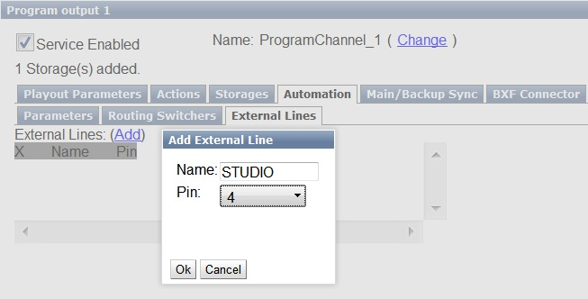

Последний этап настройки - назначение внешних линий, производится в закладке External Lines. По кнопке Add открывается окно для назначения новой линии.
В поле Name в произвольной форме вводится наименование источника, в поле Pin выбирается соответствующий ему номер входа коммутатора.
Наименование источника, заданное в поле Name, будет затем использоваться в play-листе данного программного канала для указания эфирного источника (вводится в колонку Player play-листа).
Правильность ввода имени источника в play-лист проверяется системой, в случае ошибки в указании наименования внешнего источника, в строке play-листа появится сообщение "No Player".
Аналогичные настройки необходимо произвести для всех программных каналов. Для сохранения произведенных настроек, в верхней части окна консоли управления сервером следует нажать Apply Changes.
Домашнее задание:
- Прочитайте электронную версию материала, изучите. Составьте конспект урока, и отправить ответы на адрес электронной почты maryasova.natalka2611@yandex.ru

